Les Millésimes de Paix
Dégustation verticale de l'AOC Chinon
le 20 avril 2018

Le syndicat des vins de Chinon tient à remercier particulièrement Pascal Taranto, professeur des universités en philosophie à Aix-Marseille Université, directeur du Centre d'épistémologie Gilles Gaston Granger (UMR 7304), Ann Chevalier, Vice Présidente de la Communauté de Communes Chinon, Vienne et Loire, en charge de la culture, Sophie Nicolin, Directrice du Musée Le Carroi, ainsi que Cindy Daguenet, Chargée de Mission et Alain Lecomte, Directeur de la Devinière, Musée Rabelais.

sommaire

P 2 Chinon "trink" à la paix
P 3 Les millésimes de paix - Carte de l'AOC - Chiffres clé
P4 Carnet de dégustation des Millésimes de Paix
P 13 Le vignoble de Chinon, du courage et des hommes
P 15 Chinon pendant la seconde guerre mondiale
P 17 Les événements annuels culture et vin de l'AOC Chinon
P 20 Les chapitres des Entonneurs Rabelaisiens
P 21 Oeno-tourisme sur l'appellation Chinon
P 25 Gastronomie locale et dégustation de Chinon
P 27 Lieux patrimoniaux et art contemporain
P 28 La Devinière, maison natale de Rabelais
P 29 Les expositions 2018
P 33 Dix bonnes raisons de venir à Chinon
P 34 Informations pratiques

Chinon "Trink" à la Paix* !

François Rabelais né à Seuilly à côté de Chinon, apôtre de la tolérance et de la paix, nous a laissé une bonne leçon : l'impitoyable guerre picrocholine, qui oppose le seigneur Picrochole à Grandgousier dans son roman Gargantua, à la fois drôle et grotesque, nous sert une pensée humaniste puissante. Ses batailles idéologiques contre l'obscurantisme, la pensée dogmatique, les censeurs sont aujourd'hui notre héritage rabelaisien et nous invite à nous interroger : se peut-il qu'une guerre soit encore aujourd'hui déclenchée par un objet aussi dérisoire que celui d'une fouace, simple petite brioche aux épices, comme dans le roman Gargantua, il y a 500 ans ?

Millésimes de Guerre / Millésimes de Paix :
La réponse est malheureusement OUI ! Trouver des millésimes de guerre est une chose facile, au point que l'on peut écrire que tous les millésimes sont des millésimes de guerre à l'échelle mondiale !
Mais l'AOC Chinon trinque à la paix et veut marquer, ici, le pacte par lequel elle est définitivement liée à Rabelais : le vin de Chinon symbolise la quête de connaissance qui mène Pantagruel dans le Cinquième Livre, jusqu’à l’oracle de la « Dive Bouteille », situé dans les Caves Painctes de la ville. La soif chez Rabelais est une allégorie à la soif d'apprendre. La connaissance et le savoir sont les armes les plus puissantes pour lutter et éviter les guerres.

La dégustation exceptionnelle des Millésimes de Paix de l'AOC Chinon incarne cette volonté, et elle salue, en quelque sorte, le centenaire de l'armistice de 1918.

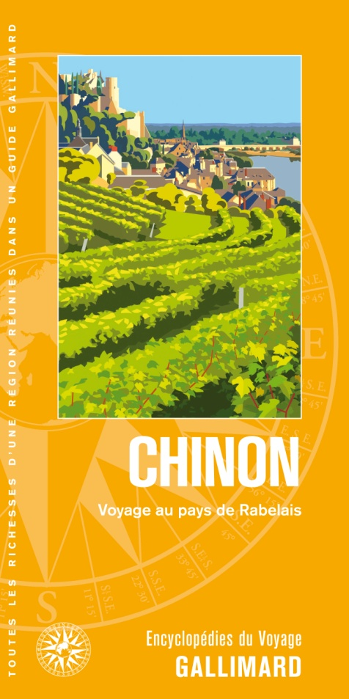
Chinon, voyage au pays de Rabelais :
Pour fêter les 80 ans de l'appellation Chinon et l'élargissement de l'aire géographique de production, les vignerons de Chinon ont souhaité rendre hommage à Rabelais qui a tant écrit sur le vin de Chinon. En 2017, ils confient à Gallimard, la réalisation d'un guide qui entraîne le visiteur sur les pas de Rabelais dans le Chinonais d’aujourd’hui avec la mise en exergue des citations affirmant ainsi la correspondance entre les romans et le paysage. Les vignerons portent à travers ce guide, une réflexion originale sur ce qui fonde l’AOC Chinon : Chinon, l’humanisme en flacon !
* Trink est le mot de l'oracle de la Dive bouteille chez Rabelais. C'est une invitation à boire, à savourer la vie, et se remplir l’esprit « de toute vérité ».
Les Millésimes de Paix - AOC Chinon

La dégustation a lieu au Musée Le Carroi, dans la salle même où Charles VII convoqua Les Etats Généraux en 1428. Il récolte par cet acte l'argent pour lever une armée menée par Jeanne d'Arc en 1429 à Orléans, contre les anglais et les bourguignons leurs alliés.
Nous remercions chaleureusement la Communauté de Communes Chinon, Vienne et Loire de nous accueillir pour cette dégustation dans ce lieu hautement symbolique.

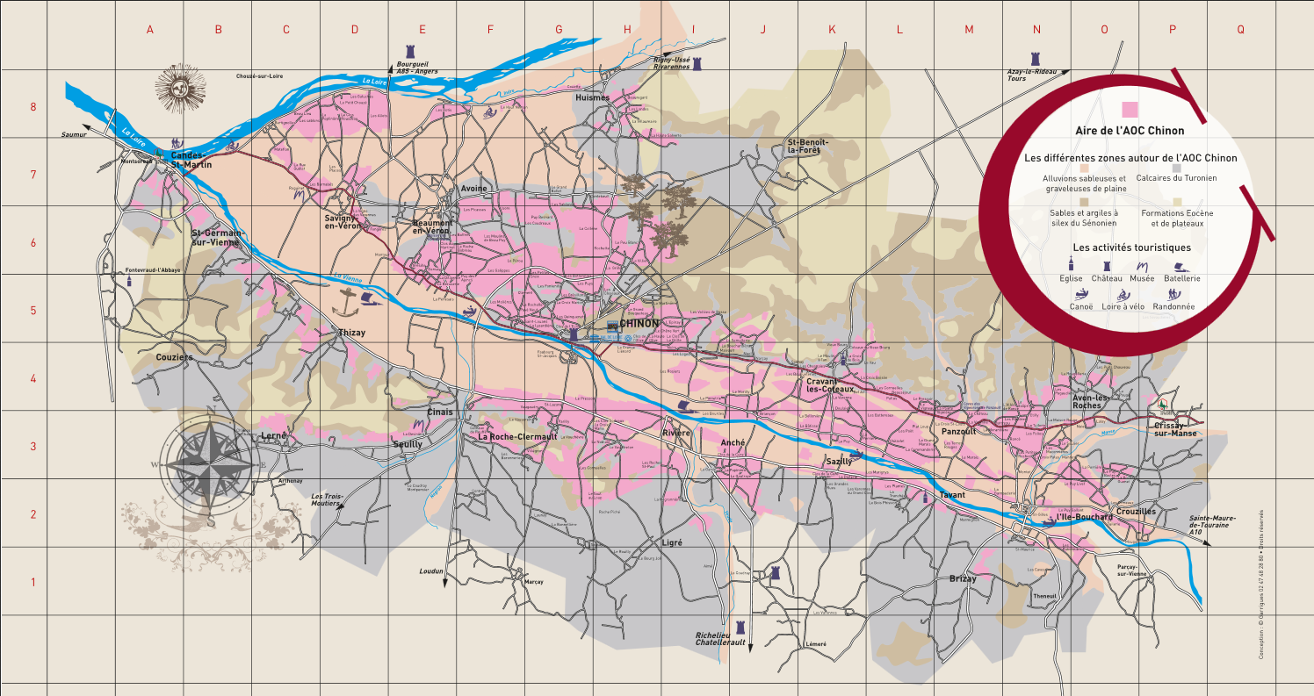

quelques chiffres :
2400 hectares en production : 2320 ha en cabernet franc / 80 ha en chenin
6900 hectares classés en AOC

181 vignerons en 2018 / 1 groupement de producteurs / 60 négociants dont la moitié est chinonaise.

Chinon est la première appellation de vin rouge de Loire en volume : 13 millions de bouteilles y sont produites chaque année. 9 700 hectolitres vont à l’export, soit environ 1 290 000 bouteilles.

Carnet de dégustation
1911 : nous sommes en paix, mais la guerre gronde déjà
Domaine Dozon
52 Rue du Rouilly, 37500 Ligré

1928 : pacte Kellog-Briand. Soixante-trois pays "condamnent le recours à la guerre pour le règlement des différends internationaux et y renoncent en tant qu'instrument de politique nationale dans leurs relations mutuelles"

Domaine Dozon
52 Rue du Rouilly, 37500 Ligré
Tél. 02 47 93 17 67/ www.domaine-dozon.fr

1934 : paix entre l’Arabie saoudite et le Yémen. Le Yémen reconnaît l’annexion de l’Asir et l’Arabie saoudite reconnaît l’indépendance et l’intégrité du Yémen

Domaine Dozon
52 Rue du Rouilly, 37500 Ligré
Tél. 02 47 93 17 67/ www.domaine-dozon.fr

1953 : pacte de non-agression - Fin de la guerre de Corée

Domaine Bernard Baudry
9 Les Coteaux de Sonnay, 37500 Cravant-les-Côteaux
Tél. 02 47 93 15 79/ www.bernardbaudry.com

1959 : traité de l'Antarctique dont l'objectif est de s’assurer dans l’intérêt de toute l’humanité que l’Antarctique continuera à être employé exclusivement à des fins pacifiques et ne deviendra ni le théâtre ni l’enjeu de différends internationaux.

Domaine Philippe Richard
Le Sanguier, 37420 Huismes
Tél. 02 47 95 45 82/ www.philippe-richard-vins-chinon.com

1969 : "Doctrine Nixon" - Désengagement américain progressif au Viêt-Nam

Domaine Dozon
52 Rue du Rouilly, 37500 Ligré
Tél. 02 47 93 17 67/ www.domaine-dozon.fr

1973 : accord de cessez le feu entre américains et vietnamiens

Domaine La Roche Honneur
1 Rue de la Berthelonnière, 37420 Savigny-en-Véron
Tél. 02 47 58 42 10

1975 : chute de Saïgon - Fin de la guerre du Vietnam

Domaine de la Noblaie
21 Rue des Hautes Cours, 37500 Ligré
Tél. 02 47 93 10 96 / www.lanoblaie.fr

1976 : fin de la révolution culturelle en Chine

Domaine Dozon
52 Rue du Rouilly, 37500 Ligré
Tél. 02 47 93 17 67/ www.domaine-dozon.fr

1978 : accord de Camp David fut suivi de la signature du premier traité de paix entre Israël et un pays arabe : le traité de paix israélo-égyptien de 1979.

Domaine Philippe Richard
Le Sanguier, 37420 Huismes
Tél. 02 47 95 45 82/ www.philippe-richard-vins-chinon.com

1982 : fin de la guerre des Malouines

Domaine Philippe Richard
Le Sanguier, 37420 Huismes
Tél. 02 47 95 45 82/ www.philippe-richard-vins-chinon.com

1985 : acte de Contadora pour la paix et la coopération en Amérique centrale

Domaine Dozon
52 Rue du Rouilly, 37500 Ligré
Tél. 02 47 93 17 67/ www.domaine-dozon.fr

1989 : chute du mur de Berlin
Domaine Bernard Baudry
9 Les Coteaux de Sonnay, 37500 Cravant-les-Côteaux
Tél. 02 47 93 15 79/ www.bernardbaudry.com

1990 : Traité de Moscou - Réunification RDA-RFA

Domaine de la Noblaie
21 Rue des Hautes Cours, 37500 Ligré
Tél. 02 47 93 10 96 / www.lanoblaie.fr

1995 : Traité de Paix Bosnie-Herzgovine
Domaine de la Noblaie
21 Rue des Hautes Cours, 37500 Ligré
Tél. 02 47 93 10 96 / www.lanoblaie.fr

1996 : accord de paix de Khassaviourt - fin de la première guerre de Tchétchénie

Domaine La Roche Honneur
1 Rue de la Berthelonnière, 37420 Savigny-en-Véron
Tél. 02 47 58 42 10

2001 : fin de la guerre de l'ex-yougoslavie

Domaine de la Noblaie
21 Rue des Hautes Cours, 37500 Ligré
Tél. 02 47 93 10 96 / www.lanoblaie.fr

2002 : fin de la guerre en Sierre-Léone
Domaine des Millarges
Les Fontenils, 37500 Chinon
Tél. 02 47 93 36 89 / www.domaine-desmillarges.fr

2003 : accord de paix de Pretoria -
Domaine Bernard Baudry
9 Les Coteaux de Sonnay, 37500 Cravant-les-Côteaux
Tél. 02 47 93 15 79/ www.bernardbaudry.com

2004 : traité de paix Congo-Kinshasa

Domaine La Roche Honneur
1 Rue de la Berthelonnière, 37420 Savigny-en-Véron
Tél. 02 47 58 42 10

2005 : fin de la guerre du Soudan
Domaine des Millarges
Les Fontenils, 37500 Chinon
Tél. 02 47 93 36 89 / www.domaine-desmillarges.fr

2015 : accord de paix pour le Mali

Domaine de la Noblaie
21 Rue des Hautes Cours, 37500 Ligré
Tél. 02 47 93 10 96 / www.lanoblaie.fr

2016 : accord de paix en Colombie avec les Farc

Domaine de la Noblaie
21 Rue des Hautes Cours, 37500 Ligré
Tél. 02 47 93 10 96 / www.lanoblaie.fr

Le vignoble de Chinon, du courage et des hommes
Son histoire remonte aux tréfonds de l’époque gallo-romaine, se pare tantôt de la moitié du manteau de Saint Martin, tantôt de la couronne royale de Charles VII. On lui rend hommage dans l’œuvre « Gargantua », une clé de voûte de la littérature française. Son nom est fréquemment cité chez les connaisseurs et sa notoriété progresse chaque année aux Etats-Unis. 40 000 personnes intronisées sont aujourd’hui les ambassadeurs de Chinon et il existe même un baillage de la confrérie des Entonneurs Rabelaisiens en Allemagne.
A l’image du Val de Loire et des nombreux châteaux qui ponctuent cette région si longtemps royale, l’appellation Chinon produit des vins raffinés, élégants, parfois aussi puissants que la forteresse qui domine fièrement la ville. Car Chinon est une appellation communale, il faut le rappeler, qui compte parmi les plus importantes de France avec 2 400 hectares en production. Elle se situe juste en dessous de ses illustres consœurs comme Saint-Emilion (5 400 ha) ou Châteauneuf du Pape (3 200 ha).
Situé au cœur du Val de Loire qui présente la plus grande diversité de vins au monde avec 800 kms de routes des vins, 38 000 hectares en AOC et 50 appellations, le vignoble de Chinon ne ressemble résolument à aucun autre. Place forte historique et culturelle, Chinon et une grande partie de son vignoble sont classés au patrimoine mondial de l’Unesco au titre de paysage culturel exceptionnel. Une reconnaissance légitime qui incite à la découverte, car, s’il donne l’impression d’être modeste parce qu’il n’est pas d’un seul tenant, le vignoble de Chinon s’apprivoise en sillonnant la campagne, gravissant les coteaux, pérégrinant dans les plaines ou au bord de la Vienne et surtout en poussant les portes des caves pour mieux le déguster.
Les 180 vignerons passionnés répartis sur les 26 communes qui bordent la ville ne manquent ni de générosité avec un accueil chaleureux et remarqué des visiteurs, ni de courage malgré les vicissitudes d’un métier soumis à la météo, d’une histoire où à de nombreuses reprises, il fallu tout reconstruire, tout recommencer.
Vin de rois
Située à la croisée de trois provinces -l’Anjou, le Poitou, la Touraine- et sur une voie navigable qui rejoint rapidement la Loire, Chinon est bien une place forte que les rois ne tardent pas à occuper. Leur présence est indubitablement un facteur de croissance pour le vignoble : Henri II Plantagenêt comte d’Anjou et roi d’Angleterre, Philippe Auguste, puis Charles VII, rois de France vivent dans la forteresse et imposent à la cour les vins et produits locaux. Chinon est décrit comme une ville riche par Guillaume le Breton au XIIIème siècle : « Remplie de richesses et entourée de murailles, la ville de Chinon est en outre embellie par un site agréable entre la rivière et la montagne… ».

Et vogue le Chinon Blanc
A partir de la Renaissance jusqu’au XVIIIème siècle, les villes de Saint-Nazaire et de Nantes jouèrent un rôle essentiel dans la commercialisation des vins de Chinon. Les grands marchands hollandais y avaient en effet installé des comptoirs pour expédier de nombreuses marchandises à destination de l’Europe du Nord. Le Chinon, considéré comme un vin de grande qualité, fort prisé des riches consommateurs anglais et hollandais, était destiné aux exportations ; il était lourdement taxé lors de son transport sur la Vienne et la Loire avant d’arriver à Nantes.
L’influence des hollandais fut considérable, au point de participer au développement d’un vignoble de qualité, à Chinon, dont la star n’était pas le cépage Cabernet Franc, mais le Chenin ! A cette époque, ce sont les blancs -plus simples à vinifier et à transporter- qui sont prisés et non pas les rouges. La demande étant sur cette couleur pendant plus de deux siècles, on suppose logiquement que le Chenin représentait l’encépagement majoritaire du vignoble, même si nous n’en avons pas la preuve.
Conflits et déclin
La révolution française met un terme au développement de Chinon : les comptoirs hollandais disparaissent, et les vendéens qui ont remonté la Loire s’y installent en perpétrant un massacre de 300 prisonniers en 1793 qui plonge la ville dans une torpeur dont elle aura du mal à se remettre. 77 ans plus tard, un nouveau conflit voit les prussiens occuper la région.
En 1870, le phylloxéra décime totalement le vignoble. Les plantations ne reprennent que lentement, alors que retentit déjà l’appel des hommes pour se battre contre les allemands pendant la première guerre mondiale. Les femmes travaillent aux champs où la polyculture est privilégiée laissant les vignes au profit de nourritures plus immédiates.
Au lendemain de la première guerre mondiale, le vignoble se reconstruit autour du cépage Cabernet Franc. En 1937, lorsque Chinon bénéficie de l’AOC, 550 hectares sont répertoriés. Cela peut paraître peu, mais au vu de l’état du vignoble, les chinonais ont durement travaillé pour restituer cette surface.
A peine remit des années noires, la seconde guerre mondiale éclate et replonge l’appellation dans un scénario similaire à celui qu’il a connu lors du premier conflit mondial. Les nazis occupent la ville et certaines zones stratégiques sont bombardées par les alliés en 1944 pour libérer Chinon.

Chinon pendant la seconde guerre mondiale
Les Caves Painctes comme refuge
136 cavités souterraines ont été recensées à Chinon, allant de quelques mètres à plusieurs kilomètres de longueur. Il s'agit des anciennes carrières de tuffeau utilisées pour la construction du château et de la ville, réparties en plusieurs ensembles plus ou moins connectés. Quelques galeries anciennes subsistent à l'aplomb du donjon du Coudray, puis d'ouest en est s'enfonçant vers le nord sous le coteau sous forme de caves : les caves Plouzeau, reliées au château par le puits du Coudray, les nombreuses caves particulières de la rue Voltaire, les Caves Painctes, avançant jusque sous le fort saint-Georges, les caves Vaslin et les caves du vieux collège. Cette voirie souterraine ponctuée de carrefours et de petits monuments, parcourue de sources a souvent servi de refuge. Pendant la seconde Guerre mondiale, les Caves Painctes et les caves Vaslin furent aménagées par la défense passive et des milliers de personnes les utilisèrent jusqu'à la Libération.

Les nazis à Chinon
En juin 40, Chinon est envahit par les allemands. Chinon héberge des casernes et des services administratifs nazis (hôtel de la Boule d'Or). 35 chinonais sont déportés.
25 chinonais entrent en résistance et rejoignent le maquis et la FFI.
Le 29 août 44, les nazis font exploser deux piliers du pont de pierre et le pont de chemin de fer. Chinon est libéré le 30 août 1944.
Les justes de Chinon
Paul et Régine Girard de Chinon ont sauvé plusieurs familles de juifs pendant la guerre et ont été érigés au rang de Justes.

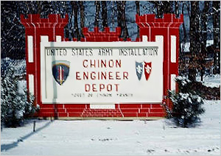
Chinon et les Etats-Unis : une « love affair »
Au début des années 50, un convoi de l'armée américaine arrivé d'Allemagne installe ses tentes et construit un campement à Saint Benoît la Forêt. C’est la "guerre froide" qui amène les forces de l'OTAN à se doter des moyens matériels nécessaires pour résister à une éventuelle agression de l'URSS. C'est dans ce contexte que le Depot Activity de Chinon fut créé. 1 500 soldats séjourneront dans le chinonais de 1951 à 1967 et plus de 1000 habitants trouvèrent un emploi auprès de l'US Army. Les américains construisent un hôpital militaire de 1 000 lits qui est aujourd'hui devenu le Centre Hospitalier du Chinonais. Pendant 16 ans, ils découvrent aussi l’AOC Chinon et montrent une appétence pour ce vin. Aujourd’hui, les Etats-Unis restent le partenaire commercial privilégié à l’export avec 500 000 à 700 000 bouteilles expédiées par an.
La reconstruction
Le vignoble de Chinon revient de loin. Moins de deux siècles ont suffi à anéantir plus de 1500 ans de prospérité.
Au sortir de la seconde guerre, la viticulture n’est pas la priorité. La population a faim, les chinonais retrouvent la tradition bien ancrée de la polyculture. Encore aujourd’hui, 46% des vignerons ont une activité céréalière !
Le vignoble tel qu’on le connait, est donc récent. La professionnalisation de la viticulture à Chinon ne commence véritablement qu’à partir des années 60 et continue sa progression aujourd’hui encore : les surfaces viticoles se développent – elles ont été multipliées par 5 depuis la création de l’AOC- l’empirisme auparavant de mise pour faire le vin se marie aujourd’hui avec une technique maîtrisée.
Chinon est résolument un vignoble à taille humaine aux multiples parcelles. Les vignerons en connaissent les moindres secrets et pratiquent une viticulture adaptée, une vinification parcellaire de qualité. Le gel de cette année reste une épreuve supplémentaire pour ce vignoble qui en a connu de trop nombreuses, mais qui ne saurait arrêter son développement : une priorité nécessaire pour que le vin si cher à Rabelais continue de rayonner.

Les événements annuels "culture et vin"
de l'AOC Chinon

les vignerons dans la ville
3ème samedi d'avril, de 10h à 18h30
Avril est le mois de la libération du vin ... et celui du partage, incarné par la manifestation "Les vignerons dans la ville" : l'esprit de Chinon avec ceux qui le font !
60 à 80 vignerons de l'AOC Chinon sont dans les ruelles de la vielle ville médiévale pour présenter leur vin et permettre aux 4 à 5 000 amateurs de saisir la tendance du millésime en goûtant les premiers jus à peine mis en bouteille. Une manifestation qui favorise la découverte de nouveaux vignerons et permet d'exercer son palais sur une gamme variée de vins rouge, rosé ou blanc, friands, légers ou au contraire structurés selon l'empreinte que le vigneron a voulu leur donner. de nombreuses animations ponctuent la journée et le défilé des Entonneurs Rabelaisiens est un moment à ne pas manquer.

Informations Pratiques :
Syndicat des Vins de Chinon : Tél. 02 47 93 30 44 / www.chinon.com
Manifestation gratuite. Verre de dégustation : 4 €.

festivin
le 1er mai
Les 15 vignerons de l'AOC Chinon du secteur de Panzoult invitent six vignerons d'une autre appellation pour partager un moment festif autour d'animations et d'un marché gourmand toujours riche de trouvailles et de convivialité. La cave touristique de Panzoult a ceci d'exceptionnel qu'elle plonge le visiteur dans l'univers troglodytique et propose l'interprétation sculptée de scènes de l'œuvre de François Rabelais réalisées par trois artistes à même la pierre. Au rythme de sa déambulation, on peut lire la cave comme un livre et s'amuser à observer les détails facétieux cachés dans la roche.
Informations Pratiques :
Cave touristique de Panzoult / Les Villeseaux 37220 Panzoult / www.cave-panzoult.com
Manifestation gratuite

les jeudis du vin de l'AOC Chinon
en juillet et août , chaque jeudi après-midi à la forteresse royale de Chinon
Que peuvent avoir en commun la forteresse royale et les vins de Chinon ? Si la pierre tendre de tuffeau a permis de bâtir les plus beaux châteaux de la Loire, elle est aussi celle qui donne aux vins de Chinon un certain caractère. Un sous-sol et une histoire en héritage qui montrent que l'architecture et le vin sont bien affaire de patrimoine. Un patrimoine vivant que les vignerons de Chinon partagent volontiers avec les visiteurs partis à l'assaut de la forteresse, chaque jeudi de l'été. Entre deux châteaux, un plouf à la piscine, un jardin à visiter, une balade en canoë, les familles n’ont pas toujours le temps d’aller découvrir les domaines viticoles de l’AOC Chinon. Alors, les vignerons ont eu la bonne idée d’investir la forteresse royale de la ville, chaque jeudi de l’été, pour faire déguster leurs vins au plus grand nombre.
Informations pratiques :
Syndicat des Vins de Chinon tél. 02 47 93 30 44 / chinon.com
Dégustation gratuite et vente des vins sur place et gourmandises dans l'enceinte de la forteresse
Droit d'entrée à la forteresse : Plein tarif : 8,5 € / Tarif réduit : 6,5 € / Gratuit : enfant - 7ans

festival les nourritures élémentaires
début novembre
Construit comme un hymne à la pensée rabelaisienne dans ce qu'elle a de résolument contemporain -une porte ouverte sur le monde, des clés pour le comprendre- "Les Nourritures Elémentaires" -le festival qui fait du bien- convie bons vivants et aventuriers de l'esprit sur les terres qui ont vu naître François Rabelais pour célébrer notre aptitude commune au partage. Chaque année, en novembre, philosophes, écrivains, historiens, comédiens et amateurs se retrouvent à Chinon autour d'une thématique annuelle pour boire le texte et le vin et diffuser la pensée réjouissante de Rabelais. Les Nourritures Elémentaires ont trouvé leur forme idéale avec une construction aujourd'hui rodée qui mêle conférences passionnantes réalisées par de grands spécialistes de la pensée française et internationale avec des moments artistiques de haut niveau et des dégustations de vins de Chinon menées par les vignerons de l'appellation. Le festival commence toujours par une soirée cinéma le jeudi soir avec la présentation d'un film décrypté par un spécialiste, puis le vendredi soir une soirée artistique au café français et le samedi soir un banquet monumental dans les Caves Painctes - lieu rabelaisien s'il en est - qui programme un spectacle dans la thématique choisie. Les journées du samedi et dimanche enchaînent les conférences les plus passionnantes les unes des autres.

Informations Pratiques :
www.lesnourritureselementaires.fr
Syndicat des Vins de Chinon : Tél. 02 47 93 30 44 / www.chinon.com
Manifestation gratuite
Les chapitres des Entonneurs Rabelaisiens
S’il est un rituel à ne pas manquer, c’est bien celui de l’intronisation des nouveaux « disciples » du Chinon par la Confrérie des Entonneurs Rabelaisiens.
Quatre grands chapitres - Chapitre de la Saint Vincent en janvier, Chapitre du Bourgeon en juin, Chapitre des Vendanges en septembre et Chapitre de Diane en décembre – ouverts à tous, rythment l’année.

Entre solennité et convivialité l’intronisé porte l’engagement de soutenir aux yeux de tous et en tout temps, le vin de Chinon, dans le haut lieu historique des Caves Painctes situées sous la forteresse, temple de la Dive Bouteille.

Le cérémonial, immuable depuis 1962, rappelle les préceptes humanistes de François Rabelais, auxquels chaque disciple doit vouer un culte sans faille.
Le serment est un hymne à la liberté de penser, à la vie, et met en exergue les qualités des personnages de l’œuvre de Rabelais. Ainsi comme Gargantua, prodigieux d’entendement, le disciple doit faire preuve de discernement, comme Pantagruel, l’intronisé doit être tolérant ou comme Grandgousier, il est nécessaire d’être sincère et de lutter contre les hypocrites. Chaque phrase déclamée par les Entonneurs à la manière d’un chœur antique grec, est ainsi ponctuée par un sentencieux « Je m’engage » exprimé haut et fort par le nouvel entrant dans cette confrérie débonnaire et humaniste.

Parmi les 40 000 personnes intronisées « Chevalier », on compte des personnalités de renom : Liz Taylor, Gérard Depardieu, le Prince Albert de Monaco, Bernard Hinault, Simone Veil, Pierre Salinger pour n’en citer que quelques unes. Tous ont reçu après le rituel de passage, l’insigne de la confrérie : un cordon rouge et or soutenant la médaille en bronze frappée à l’effigie de Rabelais.
La Confrérie des Entonneurs rabelaisiens perpétue le message de Rabelais, basé sur la liberté d’esprit (« fais ce que voudras »), la tolérance (« le respect de l’autre »), le bien vivre pour vivre longtemps (« pour ce que le rire est le propre de l’homme ») et la connaissance (« la dive bouteille »). Rabelais avait la conviction que l’homme éduqué devient sage et que le vin de Chinon, qu’il nommait aussi « Breton », symbole de vie est un lubrifiant social porteur de joie et de paix.
La Confrérie des Entonneurs Rabelaisiens est la seule en France à avoir obtenu le « prix de l’art de vivre » grâce à son dynamisme et à ses valeurs qui reflètent un certain état d’esprit et fait perdurer une tradition très ancienne.
Œno-tourisme sur l'appellation Chinon
escape game dans un chai
tous les jours à 9h, 11h, 14h, 16h - sur réservation
Le chai Pierre et Bertrand Couly a eu l'idée originale de créer un escape game œnologique pour découvrir le Chinon autrement. Un jeu d'évasion au cœur du chai de vinification ultra moderne dessiné par l'architecte Bertrand Penneron. Enfermés dans la cave personnelle de Bertrand Couly, les joueurs ont 60 min pour percer les secrets des vins. Enigmes impossibles, des codes indéchiffrables et des casse-tête infaisables sont au menu du premier escape game œnologique de l'AOC Chinon !

Informations Pratiques :
Chai Pierre et Bertrand Couly, Route de Tours, 37500 Chinon
Tél. 02 47 93 64 19 - Réservation par téléphone obligatoire / www.pb-couly.com
A partir de 19,5 € par personne selon le nombre de joueurs

les vins au fil de la Vienne
toute l'année - sur réservation
Le Domaine de Noiré dirigé par Jean-Max Manceau propose une visite insolite du vignoble d'abord en calèche tirée par deux magnifiques percherons, puis en gabare, un bateau de Loire typique. Agrémenté d'un pique-nique à haute valeur gastronomique préparé par le chef Christophe Duguin du restaurant Le Chapeau Rouge, la ballade offre des points de vue exceptionnels sur la forteresse et le vignoble et permet de développer l'histoire locale. Une très belle découverte à faire en famille ou entre amis pendant 4h30.
Informations Pratiques :
Domaine de Noiré, 160 rue de l'Olive 37500 Chinon
Tél. 02 47 93 44 89 / www.domainedenoire.com
A Partir de 80 € par personne

promenade dans le parc du château de La Grille
toute l'année
Entièrement rénové avec un espace de dégustation bien conçu, le château de La Grille possède un parc paysagé entre vignes et bois qui invite à une promenade charmante. Les vignes entourent le château du 19ème siècle ainsi qu'une très belle salle de réception qui peut accueillir jusqu'à 300 personnes pour des événements particuliers. La visite se termine par la dégustation des cuvées de quatre domaines de l'appellation Chinon qui appartiennent tous à la maison Baudry-Dutour.
Informations Pratiques :
Château de La Grille, Route de Huismes 37500 Chinon
Tél. 02 47 93 01 95 / www.chateau-de-la-grille.com
Gratuit - durée de la ballade 30 min

visite-découverte du vignoble et dégustations
toute l'année - sur réservation
La Maison des vins et du tourisme du Véron rassemble 25 vignerons de l'appellation Chinon tous situés sur le Véron : une terre au delta de la Vienne, de la Loire et de l'Indre. La cave est sculptée et abrite un espace de dégustation moderne et confortable qui permet de découvrir les vins dans des conditions optimales. Durée 1h30.
Informations Pratiques :
La Maison des Vins et du Tourisme du Véron,
14 rue du 8 mai 1945 37420 Beaumont-en-Véron
Tél. 02 47 58 86 17 / www.lamaisondesvinsduveron.com
A partir de 3 euros par personne

visite de la cave et dégustation
toute l'année - sur réservation
La cave de Panzoult est une interprétation du Tiers Livre de François Rabelais avec des caveaux sculptés qui racontent les scénettes lorsque Panurge va consulter une espèce de voyante-sorcière appelée Sybille. 15 domaines correspondants aux 15 vignerons de Panzoult sont à déguster toute l'année.
Informations Pratiques :
Cave touristique de Panzoult / Les Villeseaux 37220 Panzoult
Tél. 02 47 58 38 33 / www.cave-panzoult.com / 3 € par personne - visite de la cave sur réservation

La découverte des Puys - Site Natura 2000
Situés dans la zone de confluence, les Puys sont des buttes calcaires dominant le paysage alentour d’une trentaine de mètres et dont la plus élevée culmine à 88 mètres. Localisés au nord de la ville de Chinon, ils s’étagent sur environ 70 hectares et se trouvent dans la partie est du Véron. Il existe 8 puys principaux : 6 sur Chinon, 2 sur Beaumont-en-Véron

Lorsque le visiteur arrive sur les Puys du Chinonais, il est frappé par l’atmosphère générale et par une impression de chaleur plus forte qu’ailleurs. Tout en marchant sur un sol sec et sablonneux tantôt or, tantôt ocre, il découvre des espèces végétales peu communes pour l’endroit : genévrier, amandier, pin maritime, serpolet, et cela au travers d’une sensation d’élévation dans un paysage qui semble pourtant plat. Un « ilot méditerranéen » avec un climat particulier que les viticulteurs ont su mettre à profit. Les puys donnent des vins structurés et de longue garde. Le maintien de la culture de la vigne sur les Puys joue un rôle essentiel dans la préservation du paysage : un milieu exceptionnel mais sensible, qu’il faut préserver des constructions.

Au Puy du Pérou, des sentiers sont jalonnés de tables explicatives sur la flore et la faune du site.

balade à pied, à vélo ou en gyropode dans les vignes :
toute l'année selon les domaines - sur réservation
Domaine de Bel-Air - Jean-Louis Loup
Bel Air- 37500 Cravant les coteaux
Tél. 02 47 93 07 44 / www.domaine-belair.com
10 à 15 € par personne selon ce que l'on souhaite
de mars à septembre, avec possibilité de pique-niquer
Domaine de Pallus - Bertrand Sourdais
Pallus - 37500 CRAVANT-LES-COTEAUX
Tel : 02.47.93.00.05 / www.bertrandsourdais.com
5€ par personne - toute l'année sur réservation

Domaine de la Noblaie - Jérôme Billard
21 Rue des Hautes Cours, 37500 Ligré
Tél. 02 47 93 10 96 / www.lanoblaie.fr
Circuit d'un km en autonomie dans les vignes qui entourent le domaine. Explication sur le vin, la vinification et dégustation
Gratuit - toute l'année

Domaine Charles Pain
12 Rue de Chezelet, 37220 Panzoult
Tél. 02 47 93 06 14 / www.charlespain.com
Ballade dans les vignes avec parcours explicatif des terroirs. Balisé sur plan à prendre au domaine - durée 1h30 et dégustation à l'arrivée
Gratuit - toute l'année sur réservation

Domaine Nicolas Paget
7 rue de la Gadouillère, 37119 Rivarennes
Tél. 02.47.95.54.02 / www.domainepaget.fr
Une ballade en gyropode électrique tout terrain dans le vignoble conduit en agriculture biologique. Durée 1h30 + dégustation
de mars à septembre - sur réservation - 39 € par personne

Gastronomie locale et dégustation du Chinon
Il est évident que Tours, devenue cité de la gastronomie, tient pour partie son héritage dans la table rabelaisienne. Si tout est démesuré dans l’œuvre de Rabelais, il ne faut cependant pas perdre de vue que la soif est ici une allégorie à l’envie d’apprendre et que « savourer » et « savoir » sont la même chose puisqu’ils se marient en la racine latine commune de « sapere » : avoir de l’intelligence, du goût, du jugement.
A Chinon, on l’a bien compris, même si la tradition rabelaisienne existe toujours dans les grands banquets donnés aux Caves Painctes avec les dénominations suivantes « L’amusement de Gouzier », « Prime assiette », « Seconde assiette », « Tierce assiette », « Quarte assiette » et « Yssue de table ».
Il faut dire que le chinonais concentre nombre de produits de qualité : la présence des rivières offre brochets, sandres, aloses et perches qui se marient parfaitement aux Chinon blancs et rouges légers ; l’imposante forêt fournit le gibier qui mérite des Chinon structurés ; l’élevage bovin se pratique dans le vert bocage et il n’est pas rare de voir les vaches paître sur les îles : une viande rouge qui supporte un Chinon de quelques années ; les rillettes de Tours sont parfaites pour un apéritif accompagné d’un Chinon rosé ; la culture traditionnelle des asperges dans le Véron est plus difficile à accompagner, mais là encore le rosé a un rôle à jouer ; le safran de Touraine compte une bonne trentaine de producteurs et sublime à merveille les sauces des poissons qui s’accompagnent volontiers d’un Chinon blanc ; la truffe de Chinon présente grâce aux sols calcaires est magnifiée par les Chinon rouges ; les nombreux fromages de chèvre et ceux de l’appellation Sainte Maure de Touraine en particulier, s’allient parfaitement avec un Chinon rouge ou blanc…sans oublier les délicieuses pêches de vignes, les généreux noyers et amandiers délicats que l’on trouve dans la campagne.
Dégustation :
Le Chinon rouge est issu du Cabernet Franc dit « Breton ». La gamme est variée et s’étend des vins friands et légers aux vins les plus puissants et structurés. S’il est travaillé en mono-cépage, les vignerons sélectionnent consciencieusement leurs parcelles et les vinifient parfois séparément pour les assembler entre elles jusqu’à donner au vin, le caractère qu’ils souhaitent.
Dans tous les cas, la robe a des reflets pourpres, allant de la cerise jusqu’au violet. Le nez exhale les fruits rouges –fraise, framboise, cerise, groseille- ou les fruits noirs compotés –mûre, cassis, groseille- d’où les épices douces exhalent –cannelle, vanille, cardamone-.
En bouche, le Chinon est souple ou corsé. Il se marie avec tout type de plat du plus simple au plus complexe, de l’entrée jusqu’au dessert en passant par le fromage.

Le Chinon blanc est issu du Chenin dit « Pineau de Loire ». C’est une rareté puisqu’il ne représente que 3% de l’encépagement et que sa production plafonne à 2 000 hectolitres en moyenne par an. Seuls 44 vignerons en produisent sur les 180 que compte l’appellation. Sa présence dans le chinonais est cependant très ancienne. Il existe même un lieu-dit du nom de Champ Chenin à Savigny-en-Véron. Les hollandais présents pendant deux siècles dans la région en étaient friands et l’exportaient dans tous les pays avec lesquels ils entretenaient un commerce. Rabelais, l’auteur qui a sans aucun doute le plus écrit sur le vin, le mentionne fréquemment.
La robe est un subtil Or pâle. Le nez révèle les agrumes. Il est floral et minéral, frais en bouche.

Le Chinon rosé est issu du Cabernet Franc dit « Breton ». Il peut être de saignée -32% des Chinon rosés -, de pressurage direct - 17% - ou mixte - 42% -. Seules 8% des exploitations ne produisent pas de Chinon rosé. Il gagne cependant du terrain car sa production a doublé en l’espace de six ans pour atteindre aujourd’hui 12% des vins de l’AOC.
Sa robe va du saumon très pâle au rose intense. Le nez évoque la pêche ou le litchi. Il est souple, parfois aux arômes de rose et de petits fruits rouges ou bien encore de pamplemousse. C’est le roi de l’apéro.

Température de service :
10° pour les blancs et les rosés
14° pour les rouges

Potentiel de garde :
Les vins s’épanouissent dans les deux ou trois ans ; les plus structurés gagnent à être attendus 10 ans, voire beaucoup plus selon les millésimes.

Lieux patrimoniaux et art contemporain
Source d'inspiration, Chinon s'offre comme un creuset où l'histoire a laissé ses marques.
Parce qu'elle a vu grandir des personnages illustres et a su attirer ceux qu'elle n'a pas vu naître, Chinon, délicate et généreuse a touché l'âme des poètes, des peintres, des sculpteurs, des musiciens, des écrivains et des philosophes :

Rabelais vit le jour à Seuilly, Max Ernst s'installa à Huismes, Henri Dutilleux vécut à Candes- Saint-Martin, Julien Gracq décrit Chinon dans Un balcon en Forêt, Jean-Marie Laclavetine s'inspira de la Devinière, maison natale de Rabelais, le peintre Gerhard Richter intitula un tableau Chinon, Fortuné Viau portraitiste de renom fut un enfant du pays, et plus récemment le plasticien Daniel Spoerri organisa un dîner palindrome monumental dans les Caves Painctes de la ville...tous célébrèrent la Loire, la Vienne et Chinon.
Dans ce détroit formé par la confluence de la Vienne et de la Loire et fermé par l'Indre, quatre lieux à haute valeur historique exposent de l'art contemporain et accueillent des artistes :
- la Devinière
- le musée Le Carroi
- le château du Rivau
- le château de Montsoreau

Sans oublier la Maison Max Ernst dirigée par Dominique Marchès qui invite à découvrir l'atelier dans lequel l'artiste international a travaillé pendant onze ans de sa vie.
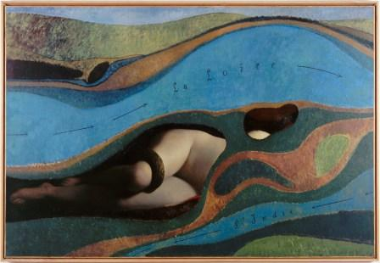
Le jardin de la France, Max Ernst (1891-1976) ©ADAGP-Photo
©Centre Pompidou, MNAM-CCI,Dist RMN-Grand Palais-Jean-Claude Planchet
La Devinière, maison natale de Rabelais
"J'ai été nourri au Jardin de la France : c'est Touraine" Rabelais
Ce géant universel de la littérature est né à Seuilly, près de Chinon aux environ de 1494. Sa maison natale, la Devinière, conserve avec vénération toute les traces de ce passé : éditions anciennes, portraits, chronologies, topographies...on peut tout apprendre de l'auteur rieur et contesté en son temps que fut François Rabelais.
La modestie de la demeure devenue musée, est trompeuse : elle fut le théâtre des guerres picrocholines, le fief de Grandgousier, père de Gargantua. De ces féroces batailles, on dit que notre géant est encore tenu responsable de nombreuses déformations géographiques observables : le clocher de Lerné, village proche de Seuilly, est penché parce que Gargantua s'est assis dessus !
Dans le pays de Chinon, Rabelais est le roi de ce que l'on nomme aujourd'hui la Rabelaisie.
Le chantre de la paternité gigantale gouverne encore les mémoires de ceux qui élèvent le vin comme un enfant. Terre du bien boire, éloge de la Dive Bouteille, "le grand rire de Rabelais est un phénomène unique dans la littérature de tous les temps ; et à côté de lui, Aristophane, Boccace, Molière font figure de croque-morts" Marcel Aymé.
La Devinière est un hymne à Rabelais, dont le langage est la matière. Précises, documentées et justes, les visites guidées du lieu sont conduites en main de maîtres par des passionnés qui savent transmettre leur goût immodéré pour "une œuvre belle comme le vin dont elle a le mystère". Flaubert.

la Devinière expose Erik Dietman en 2018. L’artiste suédois venu s’installer en France en 1959 décide dès 1994 de faire un hommage à Rabelais à l’occasion de son 500e anniversaire de sa naissance. Dessins, sculptures… une ode à l’écrivain qu’il admire !

Informations Pratiques :
La Devinière - Musée Rabelais - 37500 Seuilly
Tél. 02 47 95 91 18 - Ouvert toute l'année - www.musee-rabelais.fr
Plein tarif : 6 €
Tarif réduit: 5 €
Tarif professionnel : 4 €
Les expositions 2018
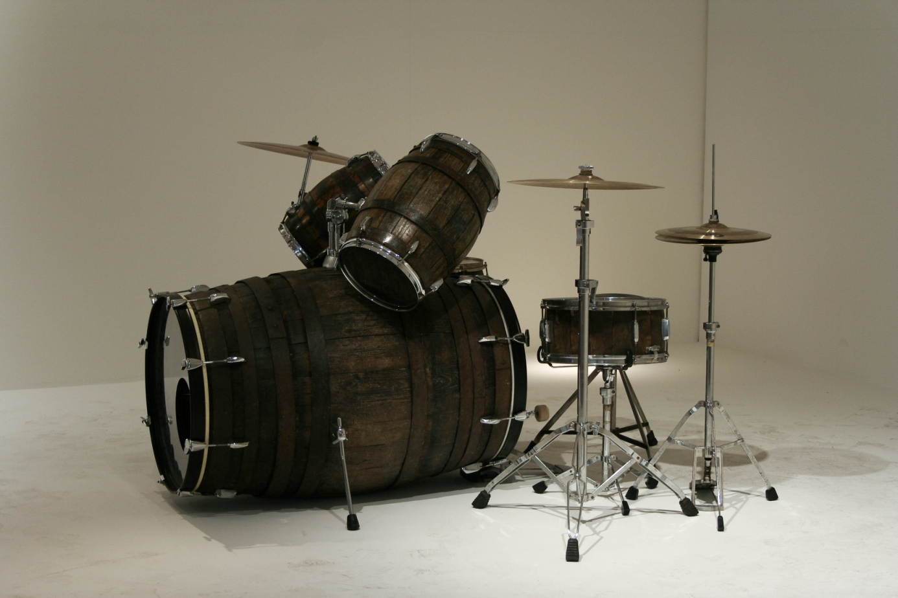
Copyright Stéphane Vigny, Vintage, 2007

le musée Le Carroi
piano piano, hommage à la musique dans les arts plastiques
En 2018, le musée le Carroi associé à la galerie de l’hôtel de ville à Chinon, rendent hommage au compositeur Henri Dutilleux qui vécut à Candes-Saint-Martin pendant plus de trente ans avec son épouse, la pianiste Geneviève Joy.

Henri Dutilleux est très mal connu du grand public alors qu’il est célébré régulièrement à l’étranger : États-Unis, Japon, Allemagne, Angleterre, etc. Il a collaboré avec les plus grands de Mstislav Rostropovitch à Isaac Stern.

Pour comprendre l’œuvre d’un tel artiste, il nous revient de la contextualiser par une exposition collective sur la thématique art & musique. Car l’œuvre de Dutilleux s’inscrit dans une nouvelle esthétique musicale lancée à la fin du 19e siècle par Claude Debussy et développée par Erik Satie, les futuristes (Luigi Russolo), Georges Antheil, Edgard Varèse, etc. La mécanisation de notre société, les recherches et les techniques ont permis l’apparition de nouveaux instruments et de nouveaux modes d’enregistrements (magnétophone, disque souple, bandes magnétiques, etc.…) permettant à de nombreux compositeurs d’être à l’avant-garde d’une nouvelle esthétique musicale. De nouveaux instruments pour de nouveaux sons. Une nouvelle société pour de nos nouveaux sons. Entre culture savante et culture populaire, l’exposition va retracer l’histoire moderne de la musique et mettre à l'honneur Henri Dutilleux.
Des instruments, des partitions originales et manuscrites, des archives vidéos, des archives photographiques, et de la musique seront déployés sur plus d’un siècle de création.

Henri Dutilleux reçoit en 1967 le grand prix international de la musique pour l’ensemble de son œuvre. En 2005, il est honoré du prix Siemens (considéré comme l’équivalent du prix Nobel de la musique). Il rejoint ainsi Olivier Messiaen et Pierre Boulez, les deux seuls compositeurs français à avoir été honorés par ce prix.

Teaser de l’exposition piano piano
https://www.youtube.com/watch?v=f4i820cNxXM&feature=share

Informations Pratiques :
Musée le Carroi, 44 rue haute Saint-Maurice, 37500 Chinon
Tél. 02 47 93 18 12 / musee-lecarroi@cc-cvl.fr / www.chinon-vienne-loire.fr
Facebook : www.facebook.com/Le-Carroi-Musée-Chinon
www.museelecarroi.fr

Le musée est ouvert :
● Du 7 avril au 30 avril du vendredi au dimanche de 14h à 18h
● Du 1er mai au 16 septembre tous les jours (sauf le mardi) de 14h30 à 18h30
● Du 17 septembre au 18 novembre du vendredi au dimanche de 14h à 18h

Tarif : 3€ et gratuit pour les – de 12 ans

la maison Max Ernst
« Il fait beau, doux et calme ici », écrit Max Ernst à un ami en 1955.
C’est à cette date, en Touraine, que les artistes Max Ernst (1891-1976) et Dorothea Tanning (1910-2012) se fixent près de Chinon dans la ferme du Pin à Huismes, qu’ils nomment poétiquement Le Pin Perdu. Max Ernst, peintre, sculpteur et poète allemand, est une figure majeure de l’art du XX° siècle, des mouvements Dada et surréaliste. Avec son épouse, l’artiste américaine Dorothea Tanning, il quitte les Etats-Unis et rejoint Paris en 1952. Max Ernst reçoit le Grand Prix de la Biennale de Venise en 1954 et retrouve une vie apaisée en Touraine jusqu’en 1968.

Informations Pratiques :
12 rue de la Chancellerie 37420 HUISMES
Tél. 06 89 93 52 23 / www.maison-max-ernst.org
Entrée gratuite, réservation obligatoire

Le château du Rivau

Le Beau, la Belle et la Bête

L’exposition entre en résonance avec La belle et la bête, un conte réadapté en 1757 par Jeanne-Marie Leprince de Beaumont. Cette Exposition fait partie du parcours Actes sur tout l'Indre et Loire. Une trentaine d'artistes présentent leur vision du Beau, de la Belle et de la Bête : Carlos Aires, Elodie Antoine, Pierre Ardouvin, Pascale Barret, Marie Boralevi, Katia Bourdarel, Catherine Bret-Brownstone, Jake & Dinos Chapman, Sabine Delahaut, Helene Delprat, Nicolas Darrot, Leo Dorfner, Genevieve Favre-Petrof, Jean-François Fourtou, Michel François, Charles Freger, Lucy Glendinning, Kim KototamaLune, Marie Hendriks, Eva Magyarosi, Olivier Masmonteil, Marie Maurel de Maillé, Myriam Mechita, Fabien Merelle, Bruno Pelassy, Laurent Perbos, Javier Perez, Samuel Rousseau, Axelle Remeaud, Zoé Rumeaux, Nadia Sabourin, Jim Shaw, Vee Speers, Magali Vaillant, Fabien Verschaere revisitent ainsi pas à pas ses codes et ses travers.

Informations Pratiques :
Château du Rivau 37120 Lémeré
Tél: 02 47 95 77 47 / www.chateaudurivau.com

Le Château de Montsoreau - Musée d’Art Contemporain
Le Château de Montsoreau-Musée d’Art Contemporain possède le plus important fonds mondial d’œuvres du mouvement Art & Language. Il est situé dans le Val de Loire à la confluence de la Vienne et de la Loire qui marque la limite de l'AOC Chinon.
Art & Language est un mouvement pionnier de l’Art Conceptuel. Le nom est adopté parallèlement à la création de la revue Art-Language créée en 1968 ; cette revue a profondément influencé le cours de l’histoire de l’art. Art & Language imagine dès les années 60 une séparation entre l’objet d’art et l’œuvre d’art.

Informations Pratiques :
Château de Montsoreau-Musée d’art contemporain
Passage du marquis de Geoffre 49730 Montsoreau
www.chateau-montsoreau.com

10 bonnes raisons de venir à Chinon – Val de Loire

280 kms de Paris - 170 kms de Nantes - 330 kms de Bordeaux - 50 kms de Tours - 170 kilomètres d’Orléans - 210 kms de Rennes - 144 kms du Mans - 450 kms de Dijon - 500 kms de Lille - 130 kms de Châteauroux - 300 kms de Caen

- Savourer le Chinon à sa source – rencontrer les vignerons. 26 domaines sont labélisés « Caves Touristiques du Val de Loire » dont 17 également labellisés « Vignobles et Découvertes », réseaux regroupant sur notre destination des restaurants, hébergements, sites touristiques de qualité.
- Découvrir la beauté de ses paysages classés au patrimoine mondial de l’Unesco
- S’imprégner de l’histoire de France et de l’Angleterre : Saint-Martin, Henri II
Plantagenêt, Aliénor d’Aquitaine, Richard Cœur de Lion, Jean Sans Terre, Philippe Auguste, Les Templiers, Charles VII, Jeanne d’Arc, Richelieu
- Visiter les majestueux châteaux de la Loire
- Marcher sur les pas de Rabelais en lisant Gargantua et s’immerger au mois de
Novembre dans l’humanisme rabelaisien pendant le festival annuel « Les Nourritures
Elémentaires »
- Goûter à l’art de vivre en chinonais et déguster les produits locaux : la tarte
vigneronne, l’asperge du Véron, le fromage de Chèvre Sainte-Maure de Touraine, les fouées, la fouace, le safran, la truffe rabelaisienne
- Vivre un moment exceptionnel empreint de cérémonial en se faisant introniser dans
les majestueuses Caves Painctes par les Entonneurs Rabelaisiens : Chapitre de la Saint Vincent en janvier, Chapitre de la Fleur en juin, Chapitre des Vendanges en septembre, Chapitre de Diane en décembre
- Voguer sur la Vienne jusqu’à la confluence de la Loire
- Randonner sur les nombreux chemins et itinéraires balisés et se balader sur le
parcours de la Loire à Vélo
- Limiter son empreinte carbone en venant à Chinon sans voiture grâce à la proximité
de la gare située en centre-ville. Une gare et un centre-ville aménagés pour les personnes à mobilité réduite et les fauteuils roulants.

Informations Pratiques :

26 domaines sont labellisés Caves Touristiques. Toutes les infos sur le guide Chinon, Vin et Tourisme
http://www.chinon.com/wp-content/uploads/brochure-aoc-2018-web.pdf

Syndicat des Vins de Chinon
Impasse des Caves Painctes 37500 Chinon
Tél. 02 47 93 30 44 / chinon.com
Président : Francis Jourdan
Directrice : Emmanuelle Schlienger
Chargée de communication : Marie Magrin
Confrérie Les Entonneurs Rabelaisiens
Impasse de Caves Painctes 37500 Chinon
Tél. 02 47 93 30 44
Grand Maître : Jean-Max Manceau
Maison des vins et du tourisme
14, rue du 8 mai 1945 37420 Beaumont en Véron
Tel : 02 47 58 86 17 / lamaisondesvinsduveron.com
Ouvert toute l'année du mardi au samedi : 10h - 12h30 / 14 h 30 - 18 h 30
Cave Touristique de PANZOULT
Les Villeseaux 37220 Panzoult
Tél: 02 47 58 38 33 / cave-panzoult.com
Ouverture du 17 février au 26 décembre du mardi au samedi : 10h - 13h / 14h30 - 18h15
Office de Tourisme de Chinon
1 rue Rabelais
Tél: 02 47 93 17 85
www.chinon-valdeloire.com

